八市型共通擁壁

鉄筋コンクリート造擁壁取扱基準集の改定について
2026年４月１日改定

鉄筋コンクリート造擁壁取扱基準集は、鉄筋コンクリート造擁壁の一般基準、標準構造図及び構造計算例をまとめた基準集として、2010年に策定（2014年一部改定）し、運用をしてきましたが、2025年４月から神奈川県内で宅地造成及び特定盛土等規制法（以下、「盛土規制法」といいます。）に基づく規制が本格的に開始されたこと等に伴い、盛土規制法の許可対象規模となる開発許可（以下、「みなし許可」といいます。）や現行の諸基準に対応できるよう見直し、今回改定をいたしましたので、必要に応じてご活用ください。

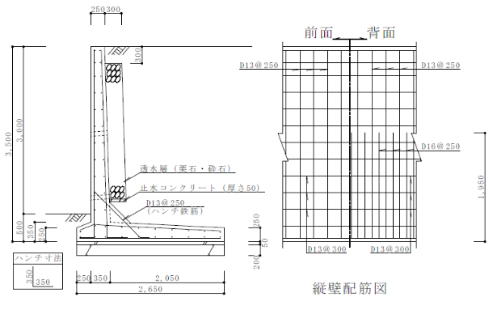
◆ 新基準集の概要、主な改正点

１ 改正施行日
2026年4月1日から 施行（運用開始）します。
なお、改正前の旧基準集や旧標準構造図は、
2026年4月1日以降は使用できません。
（標準構造図イメージ）
２ 適用範囲
八市（平塚市 ・ 鎌倉市 ・ 藤沢市 ・ 小田原市 ・ 茅ヶ崎市 ・ 秦野市 ・ 厚木市 ・ 大和市）の区域内で、
都市計画法の開発許可における鉄筋コンクリート造擁壁について適用します。

３ 主な改正点
（ １ ）盛土規制法の みなし許可となる場合でも使用可能 です。
（２）原則として、 許可申請前に 土質試験又は原位置試験によって、
地耐力や土質定数の確認が必要となります。
（３）構造計算（安定性の照査時及び基礎底版の部材設計時）における、土圧の作用面は、
鉛直仮想背面 となります。（縦壁背面で計算される構造計算ソフトは使用できません。）

※詳細については、「鉄筋コンクリート造擁壁取扱基準集 【八市型共通擁壁】」をご確認ください。
平塚市ホームページ上で「鉄筋コンクリート造擁壁」と
キーワード検索すると、該当ページをご覧いただけます。

2026年４月 発行
【問い合わせ先】 平塚市 まちづくり政策部 開発指導課 電話 ０４６３－２１－８７８９

